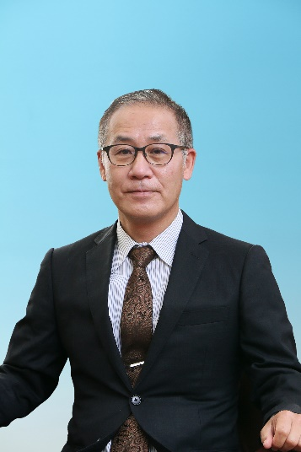ご　挨　拶

校　長　山　口　　孝

令和４年度より校長を務めます 　 です。

令和７年度は、新入生１８６名を迎え、2年生１６２名、3年生１７０名、

生徒数５１８名でのスタートです。

全ての生徒が自分らしく育つことができる学校を目指して、

瑞三**Well Being**

を合言葉に、子どもも大人も幸せになれるような教育活動に尽力してまいります。

【目指す学校像】

学校は、生徒が友達と共に学び合い、人生の基礎づくりをする場所である。そして、教職員と保護者と地域社会の人々が、生徒の教育活動に参加し、互いに育ち合う場所である。この営みを通して、瑞江第三中学校は、そこに集う人々が〈夢〉と〈希望〉を育む学校でありたい。

＜重点課題＞

１　学び続ける生徒の育成　２　支える生活指導の充実　３　みんなが幸せな学校づくり

瑞三**Well Being Plan**

学び＆心プロジェクト～あなたもわたしも大切に～

プロポイント５　　　　　　　　　プロポイント５

・なぜ？を大切にしよう。　　　　　　　　　　　　　　・自分の気持ちを理解しよう。

・友達の意見や考えを聞こう。　　　　　　　　　　　　 ・相手の気持ちをイメージしよう。

・自分の考えを伝えよう。　　　　　　　　　　　　　　・居心地のよい空間を作ろう。

・今日学んだことは今日のうちに振り返ろう。　　　　　・イラッとしたらひとやすみ。

・休み時間・すき間時間・家庭学習を有効活用しよう。　　　・自分の気持ちを言葉にしよう。